第８学年 校外学習『楽しさって何だろう？』（社会創生プロジェクト）

12月4日（木）、第８学年の子供たちが「社会創生プロジェクト」の一環として、福井県嶺北一帯で校外学習を行いました。今回のテーマは、ゲーム作りを通して芽生えた「楽しさは人によって異なる」という気づきをさらに深め、「他者にとっての楽しみとは何だろう」という問いを探究することです。
子供たちはグループごとに公共交通機関や徒歩で移動し、地域で働く方々にインタビューを行いました。今回の活動を通して、子供たちは「楽しさは人によって違う」ということを改めて実感しました。働く人の楽しさの形や価値観に触れたことで、自分自身の楽しさを見つめ直すきっかけにもなった一日でした。

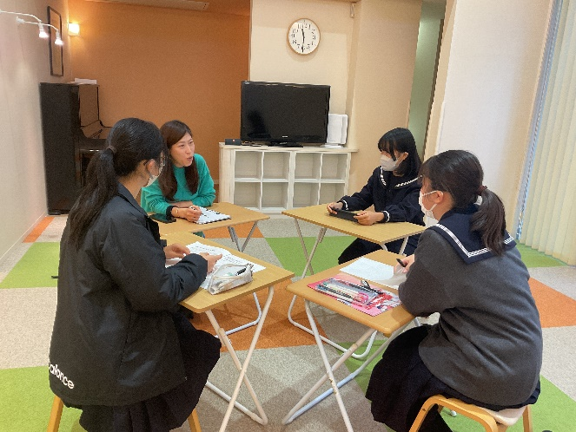
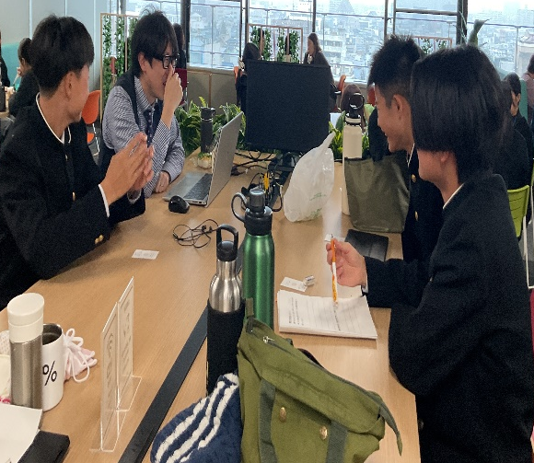

そして、12月10日には、この校外学習で得た気づきや学びを振り返り、グループごとに省察を行いました。インタビューで感じたことや新たに生まれた問いを整理し、今後の修学旅行にどうつなげていくかを考える予定です。
